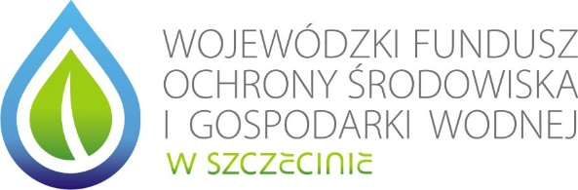

LISTA RANKINGOWA
wniosków złożonych w trybie konkursowym w ramach Programu Priorytetowego „Program Regionalnego Wsparcia Edukacji Ekologicznej”

Tematyka: Efektywność energetyczna/OZE

Lp. | Nazwa projektu | Wnioskodawca | Nr wniosku | Kwota dofinansowania | Wynik oceny wg kryteriów: pozytywny/  negatywny | Liczba uzyskanych punktów | Status projektu podstawow/rezerwowy

Data: Podpisy :
Tematyka: Niskoemisyjny transport

Lp. | Nazwa projektu | Wnioskodawca | Nr wniosku | Kwota dofinansowania | Wynik oceny wg kryteriów: pozytywny/negatywny | Liczba uzyskanych punktów | Status projektu podstawowy/rezerwowy

Data: Podpisy :

Tematyka: Przeciwdziałanie emisjom

Lp. | Nazwa projektu | Wnioskodawca | Nr wniosku | Kwota dofinansowania | Wynik oceny wg kryteriów: pozytywny/  negatywny | Liczba uzyskanych punktów | Status projektu podstawow/rezerwowy

Data: Podpisy :

Tematyka: Zrównoważony rozwój, ochrona środowiska i gospodarka wodna

Lp. | Nazwa projektu | Wnioskodawca | Nr wniosku | Kwota dofinansowania | Wynik oceny wg kryteriów: pozytywny/  negatywny | Liczba uzyskanych punktów | Status projektu podstawow/rezerwowy

Data: Podpisy :

